администрация МУНИЦИПАЛЬНОГО ОБРАЗОВАНИЯ
СОСНОВОБОРСКИЙ ГОРОДСКОЙ ОКРУГ ЛЕНИНГРАДСКОЙ ОБЛАСТИ

постановление

от 15/03/2023 № 725

О внесении изменений в постановление администрации
Сосновоборского городского округа от 05.10.2021 № 2057
«Об утверждении перечня главных администраторов
доходов и перечня главных администраторов источников
финансирования дефицита бюджета Сосновоборского
городского округа»

В соответствии с пунктом 3.1, абзацем четвертым пункта 3.2 статьи 160.1, пунктом 3, абзацем четвертым пункта 4 статьи 160.2 Бюджетного Кодекса Российской Федерации, приказом Минфина России от 17.05.2022 № 75н «Об утверждении кодов (перечней кодов) бюджетной классификации Российской Федерации на 2023 год (на 2023 год и на плановый период 2024 и 2025 годов» администрация Сосновоборского городского округа п о с т а н о в л я е т:

- Внести изменения в постановление администрации Сосновоборского городского округа от 05.10.2021 № 2057 «Об утверждении перечня главных администраторов доходов и перечня главных администраторов источников финансирования дефицита бюджета Сосновоборского городского округа»:

  - Дополнить перечень главных администраторов доходов бюджета Сосновоборского городского округа (приложение 1 к постановлению администрации Сосновоборского городского округа от 05.10.2021 № 2057) следующей строкой:

Код глав-ного  адми-нист-ратора  доходов бюджета | Наименование главного администратора доходов бюджета | Код вида (подвида) доходов бюджета | Наименование кода вида (подвида) доходов бюджета
007 | Комитет образования Сосновоборского городского округа | 2 02 35179 04 0000 150 | Субвенции бюджетам городских округов на проведение мероприятий по обеспечению деятельности советников директора по воспитанию и взаимодействию с детскими общественными объединениями в общеобразовательных организациях

  - Дополнить перечень главных администраторов источников финансирования дефицита бюджета Сосновоборского городского округа (приложение 2 к постановлению администрации Сосновоборского городского округа от 05.10.2021 № 2057) следующими строками:

Код глав-ного  адми-нист-ратора  источников финансирования дефицита бюджета | Наименование главного администратора источников финансирования дефицита бюджета | Код группы, подгруппы, статьи и вида источника финансирования дефицита бюджета | Наименование кода группы, подгруппы, статьи и вида источника финансирования дефицита бюджета
012 | Комитет финансов Сосновоборского городского округа | 01 06 10 02 04 0002 550 | Увеличение финансовых активов за счет привлечения на единый счет местного бюджета остатков средств с казначейского счета для осуществления и отражения операций с денежными средствами бюджетных и автономных учреждений, открытого комитету финансов
012 | Комитет финансов Сосновоборского городского округа | 01 06 10 02 04 0002 650 | Уменьшение финансовых активов за счет возврата средств, привлеченных на единый счет местного бюджета, на казначейский счет для осуществления и отражения операций с денежными средствами бюджетных и автономных учреждений, открытый комитету финансов

2. Отделу по связям с общественностью (пресс-центр) комитета по общественной безопасности и информации (Бастина Е.А.) разместить настоящее постановление на официальном сайте Сосновоборского городского округа.

3. Общему отделу администрации (Смолкина М.С.) обнародовать настоящее постановление на электронном сайте городской газеты «Маяк».

4. Настоящее постановление вступает в силу со дня официального обнародования.

5. Контроль за исполнением настоящего постановления возложить на председателя комитета финансов Сосновоборского городского округа Попову Т.Р.

Глава Сосновоборского городского округа М.В. Воронков

Исп. Смольянинова Светлана Сергеевна
Тел. (881369)2-35-93 ПТ КФ

СОГЛАСОВАНО:

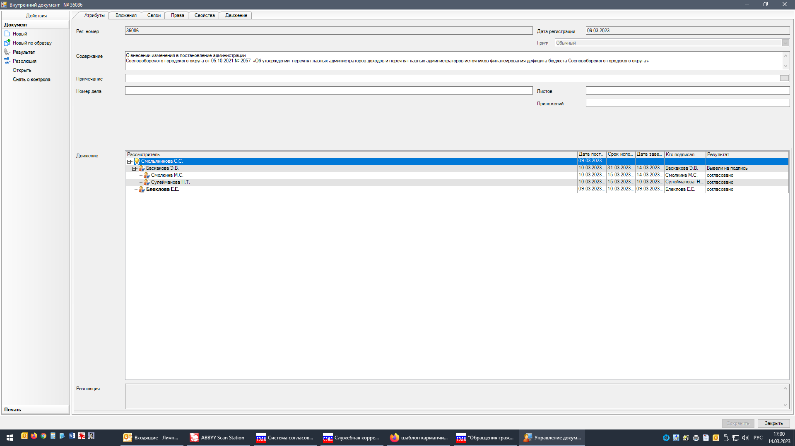

Рассылка:
Совет депутатов, КСП, КФ,
КУМИ, КО, ЦБ, Пресс-центр

